Памятка безопасности

«Основные правила поведения на воде для детей»
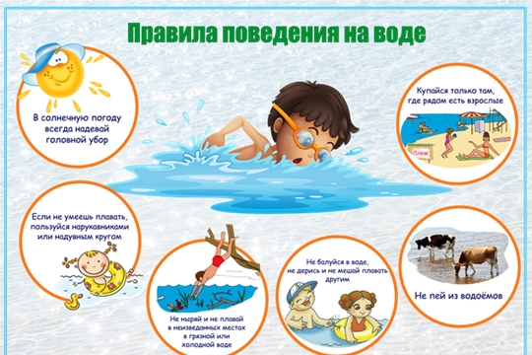

Каждый ребенок должен знать правила поведения на воде для детей, памятка, содержащая всю необходимую информацию, поможет в этом. Многие недооценивают важность соблюдения мер предосторожности и в конечном счете все заканчивается печально. Во время игры безопасность на воде в глазах детей имеет второстепенное значение. Ребенок может заиграться и не заметить глубины. При этом любая яма может стоить ему жизни. Очень важно соблюдать необходимые правила безопасности на воде как детям, так и взрослым. Основная цель родителей — научить ребенка адекватному поведению на речке, озере, море или в бассейне.
Памятка по правилам поведения детей на воде
Безопасность детей на воде зависит от качества информации, которую они получат от родителей. Можно показать ребенку рисунки, так он быстрее усвоит все необходимые уроки. Техника безопасности в картинках поможет детям лучше понять, как себя стоит вести на водоемах.
Памятка для родителей
Поведение ребенка должно соответствовать следующим необходимым правилам:
Не следует плавать в новом месте самостоятельно без сопровождения взрослого. Прежде чем заходить в воду, необходимо попросить одного из родителей обследовать дно.
Нельзя хватать другого ребенка за ноги и тянуть на дно, даже в процессе игры.
Не следует толкать других детей в воду. Это может привести к тому, что ребенок захлебнется или случайно попадет в яму и не сможет из нее выбраться.
При отсутствии способности плавать в обязательном порядке следует использовать надувные круги, матрасы, жилеты или нарукавники. Необходимо обезопасить себя прежде, чем посещать водоем.
Нельзя прыгать в речку с обрывов или высокого берега. Такое падение может спровоцировать травму. К тому же, не следует заходить в воду, если дно слишком скользкое и присутствует большое количество камней и коряг.
Даже при отличном умении плавать, ни в коем случае нельзя продвигаться дальше ограничительных буйков. Это важно знать всем без исключения как детям, так и их родителям.
Если поблизости проплывает лодка или катер, то нельзя подплывать близко к судну.
Не рекомендуется пренебрегать правилами по запрету для купания в определенных местах.
Каждый родитель должен прочитать правила безопасности на воде для детей и ознакомить с ними своего ребенка. Если в определенном месте присутствует сильное течение, то следует объяснить, что плыть против него ни в коем случае нельзя. При этом рекомендуется находиться как можно ближе к берегу, что обезопасит от неприятных инцидентов и сохранит жизнь.
Правила поведения на воде: Дополнительные правила
Безопасный подход к отдыху у водоема поможет провести время с удовольствием и без несчастных случаев. Дополнительные правила следующие:
Ребенок не должен купаться в речке при любых недомоганиях. Если у него повышена температура или появилась тошнота, то следует ограничить пребывание на солнце и не плавать.
Детям запрещается купаться в холодной воде. Если температура менее 18°C, то от плавания следует воздержаться.
Необходимо донести до ребенка важность спокойного поведения. Следует объяснить, что нельзя во время игры кричать и звать на помощь. Если произойдет реальная опасность, то на призыв ребенка может никто не отреагировать.
Если внезапно во время купания свело мышцы на ногах, не следует впадать в панику. Таким образом, можно пойти ко дну. Рекомендуется плавно перевернуться на спину, расслабиться и грести руками в направлении берега. По возможности стоит растереть сведенные судорогой участки.
Защита во время плавания от солнца также крайне необходима. Поэтому даже будучи в воде, нужно всегда наносить на тело солнцезащитный крем, который обезопасит от ожогов. Важно понять, что нельзя кидать в других детей песком в то время, как они плавают. Тем самым можно спровоцировать серьезный инцидент. Песок может попасть в глаза, и ребенок потеряет координацию.
При возникновении опасной ситуации с другими детьми необходимо обязательно оповестить об этом взрослого и не тратить время впустую. Если во время плавания сильно закружится голова, рекомендуется сделать несколько глубоких вдохов и быстро покинуть водоем, сообщив о проблеме родителям. Продолжать купание в данном случае крайне опасно.

